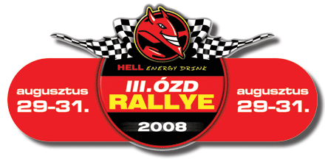

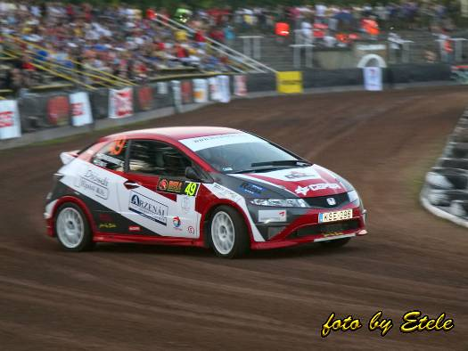
Pont két éve, a 2006-os Budapest Rally volt az utolsó verseny, ahonnan kupa nélkül tértünk haza, igaz akkor komoly élményekkel lettünk gazdagabbak. Akkor történt ugyanis az az emlékezetes "háttal az erdőbe" akció, ami után még sikerült célba vinni a kis Yarist. Most ugyanúgy a negyedik helyen értünk célba mint akkor, de most teljesen más okokból.
A terv az volt, hogy mindjárt a legelső szakaszon megpróbálunk tempósan menni, és nem bealudni, ahogy az ránk jellemző volt. Ezt a tervet már a második kanyarnál el lehetett felejteni, mert annyira görcsösen vezettem, hogy mindjárt sikerült közel 30 mp hátrányt begyűjteni. A következő két szakaszon tudtuk tartani a tempót a többiekkel, de gyorsabban nem tudtunk menni. Aztán amikor a második körben sem jöttek az eredmények, az teljesen elvette a kedvemet, szinte már fel is adtam a versenyt. Másnap azért úgy kezdtünk neki a hátralévő 9 szakasznak, hogy megpróbálunk faragni a hátrányból, de miután az első mért gyorsaságin egy csúnyát hibáztam, ez a nap is meg lett pecsételve. A végére már csak kocsikázni kellett volna, de ekkor előjött egy furcsa zörej a váltóból, így az utolsó körben legtöbbször ki is hagytam az ötödik fokozatot, és hogy teljes legyen az "öröm", még egy defektet is sikerült összeszednünk.
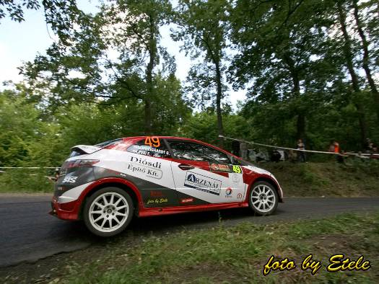
Lehetne szépíteni a dolgot, hogy pl. nem sikerültek a beállításaink, vagy nem tudtunk eleget tesztelni, stb., de a lényeg mégis az, hogy ezen a hétvégén egyszerűen nem sikerült olyan tempót autózni amilyet kellett (lehetett) volna. Ez persze leginkább az én saram, hiszen a csapat többi tagja tökéletes teljesítményt nyújtott, különösen a szervízcsapatunk, egy ideiglenes mérnökkel kiegészülve, aki nagyon sokat segített a rossz beállítások korrigálásában. Az is hozzátartozik még a történethez, hogy Gabi is hibázott egy-két alkalommal, ami tőle nem megszokott dolog, de igazából nem ezen múlott ez a verseny. A tanulságokat azért remélem sikerül levonni, és a következő versenyre felkészültebben fogunk érkezni, főleg mentálisan.

